 | LYCEE DES METIERS DU BATIMENT ET DE L’ENERGETIQUE | 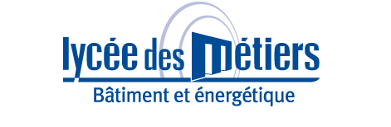
 | RECAPITULATIF ENREGISTREMENTS | ID : 02
Critère
☐C01-Organisation et Pilotage ☒C02-Parcours décrochages ☐C03-Partenariats
☐C04-Prevention sécurité ☐C05-Ouverture culturelle ☐C06-Communication
Item : 01
Le lycée propose, pour la (les) filière(s) métiers concernés par la labellisation, une offre de formations professionnelles du niveau V au niveau III.
Enregistrements

Année Scolaire | Libellé | Lien
2018 | Demande d’ouverture d’une UFA Métiers Divers | DOSSIER_UFA_METIERS_DIVERS_2018.pdf
2018 | Dossier d’opportunité de transformation BTS1+1 | DOSSIER_OPPORTUNITE_BTS1+1.pdf

